Федеральное государственное образовательное бюджетное

учреждение высшего образования

**«Финансовый университет при Правительстве Российской Федерации»**

**(Финансовый университет)**

Колледж информатики и программирования

**ОТЧЁТ**

**По учебной практике №1**

Студент: Оробейко Дарья Андреевна

Дисциплина: УП 01.01

Группы: 2ОИБАС-1222

Преподаватель

Сибирев И.В.

**Москва – 2024г.**

ПРАКТИЧЕСКАЯ РАБОТА №1

ЧАСТЬ 1.

«Управление учетными записями пользователей»

**Цель работы:** сформировать навык студентов по созданию и управлению учетными записями пользователей.

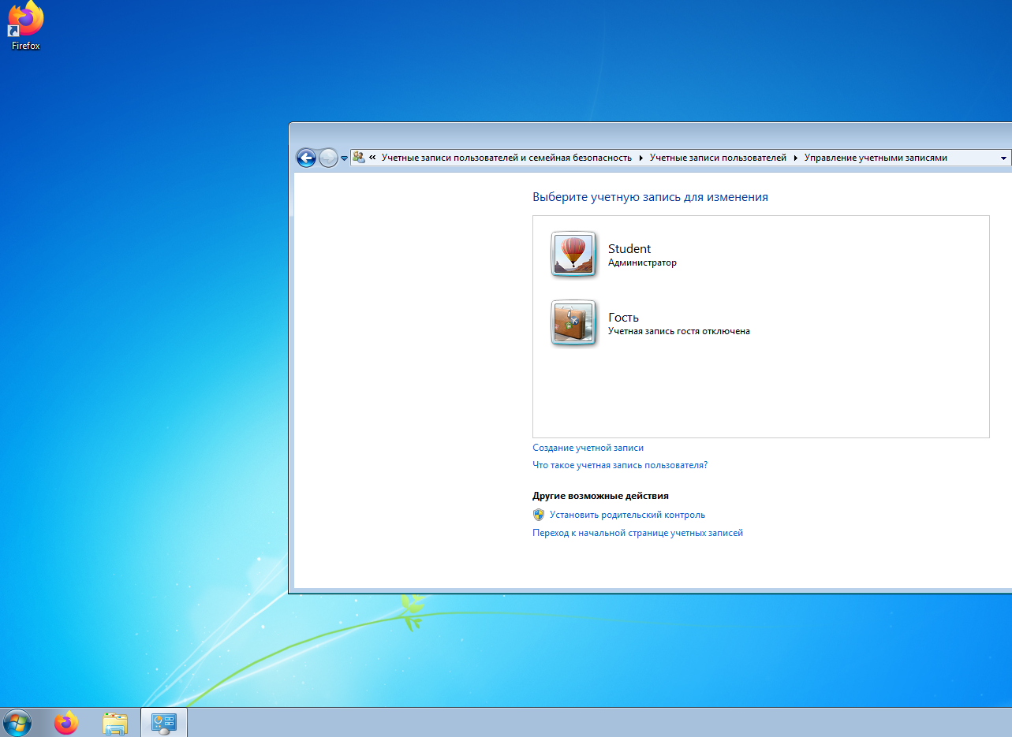

Рисунок 1. Виды учетной записи.

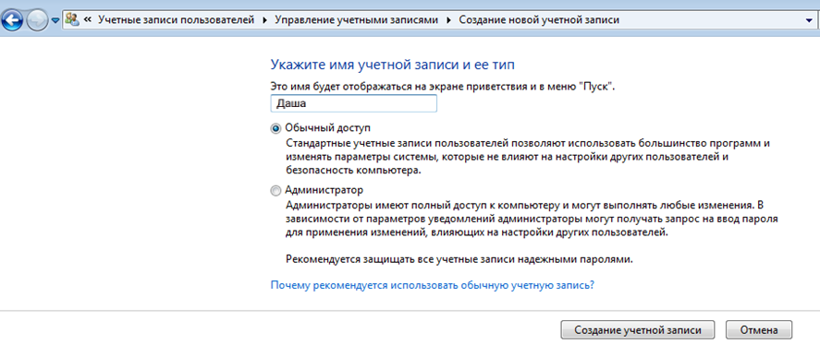

Рисунок 2. Ввод новой учетной записи.

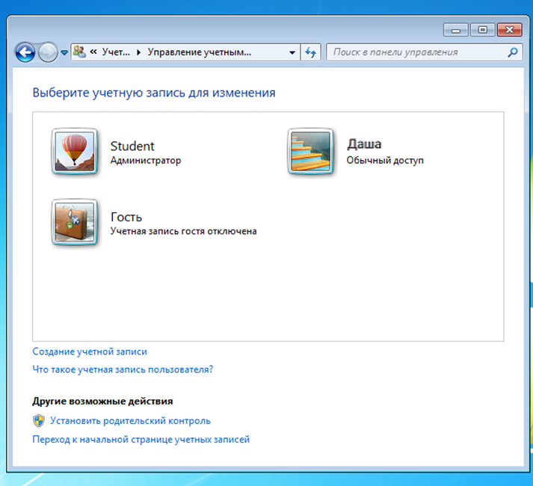

Рисунок 3.

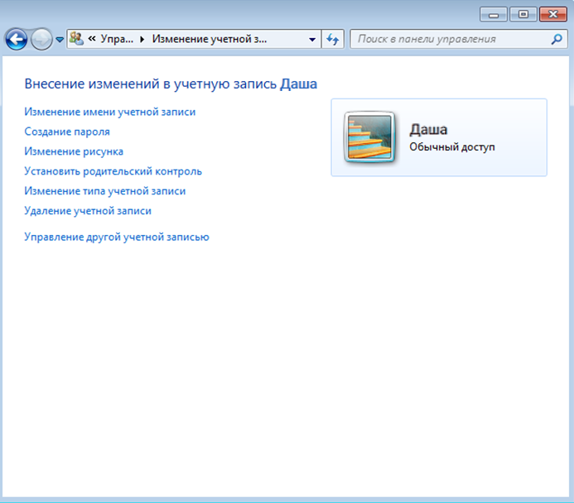

Рисунок 4. Редактирование и удаление учетной записи

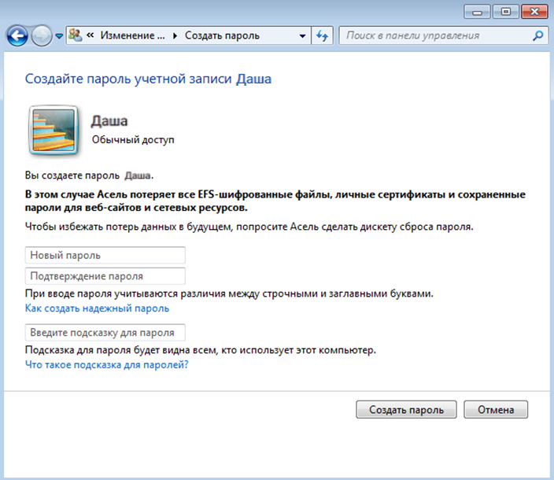

Рисунок 5.

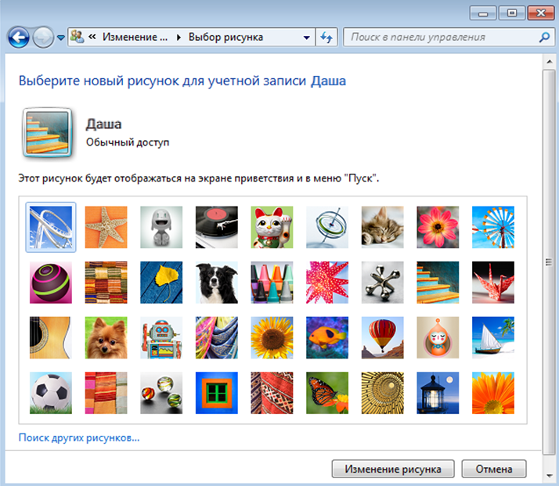

Рисунок 6.

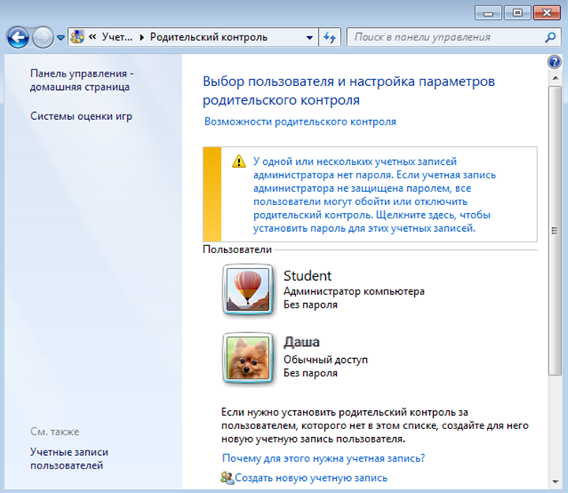

Рисунок 7. Родительский контроль.

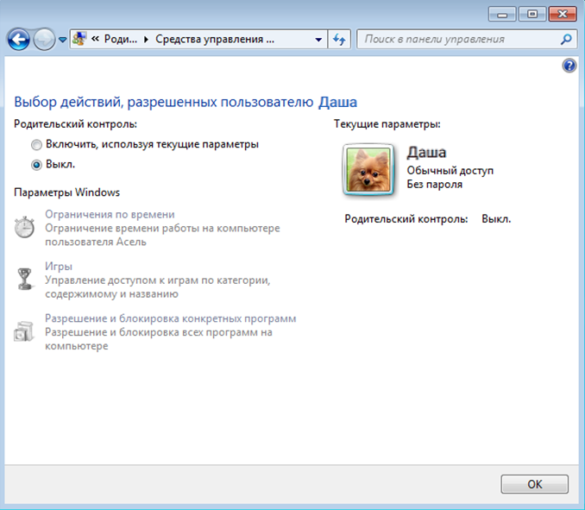

Рисунок 8.

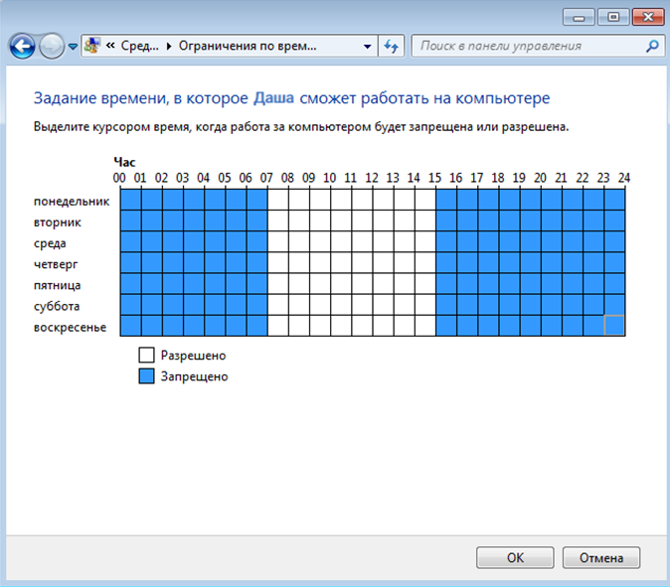

Рисунок 9. Настройка ограничения времени работы за компьютером.

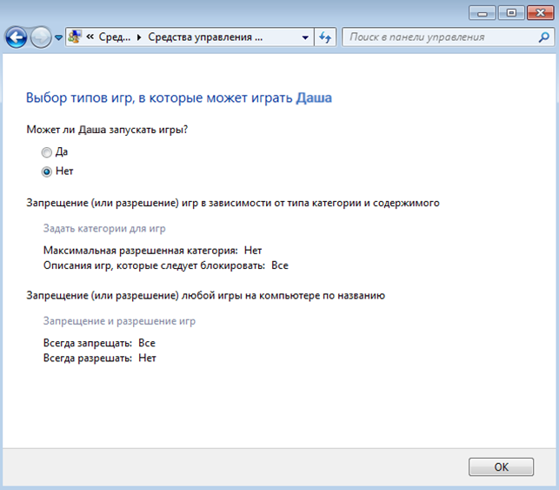

Рисунок 10. Настройка ограничения доступа к играм.

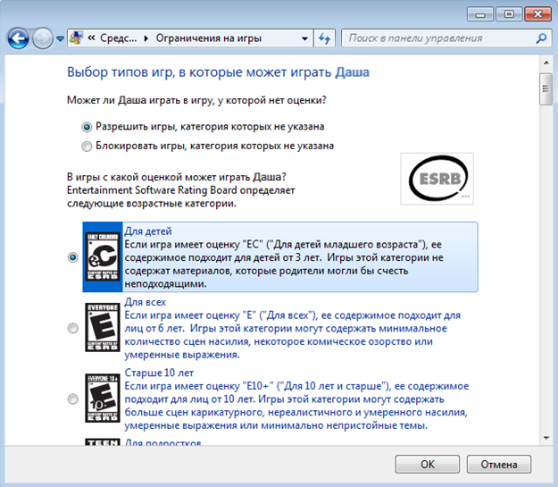

Рисунок 11.

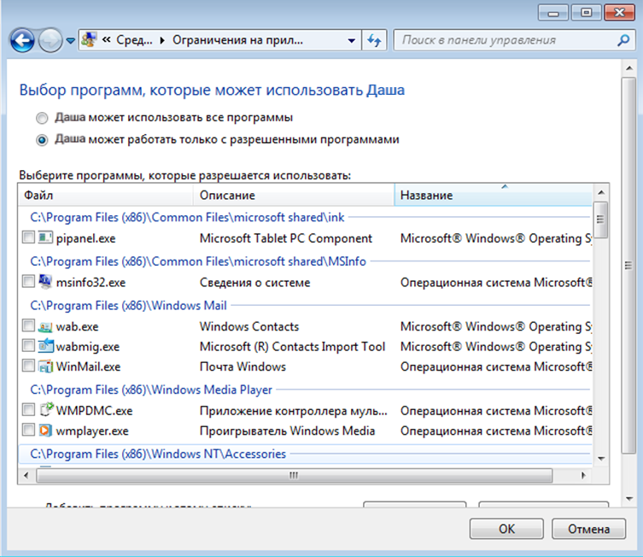

Рисунок 12.

**Вывод:** я сформировала навык по созданию и управлению учетными записями пользователей.

ЧАСТЬ 2

«Квоты диска и настройки квот для сетевых папок в Windows Server 2016»

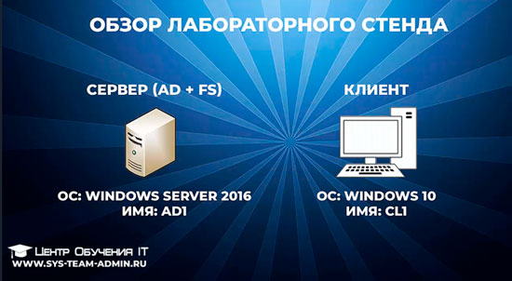

Рисунок 13. Обзор лабораторного стенда.

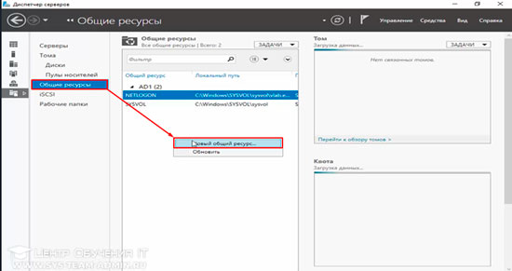

Рисунок 14. Создание общего ресурса на файловом сервере.

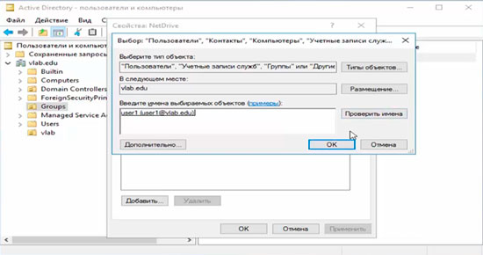

Рисунок 15. Создание подразделения, пользователя и группы в Active Directory Windows Server 2016.

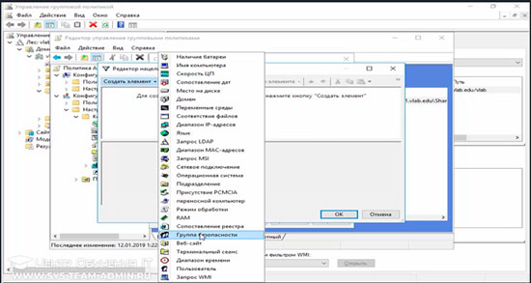

Рисунок 16. Создание и конфигурирование групповой политики Windows Server 2016.

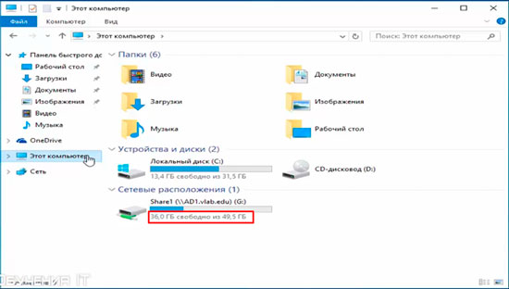

Рисунок 17.

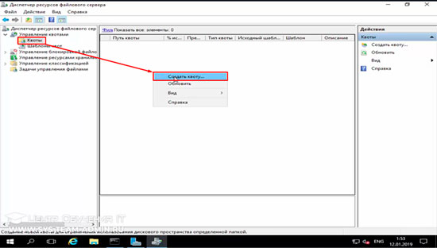

Рисунок 18. Создание и настройка квот дискового пространства.

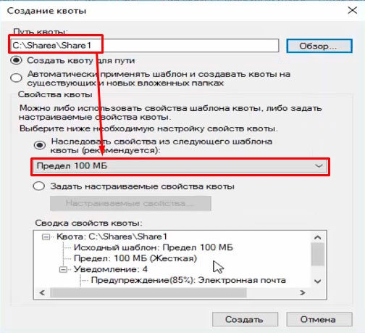

Рисунок 19.